## LUT taulukkoon anturien tietojen lisääminen

Tekijä

Satu Inkinen

Yleiskuvaus

Python ohjelman avulla voidaan lisätä LUT.xls taulukkoon anturien metatiedot. Taulukkoa käytetään anturien nimeämiseen, jotta ne anturit joiden metatiedot ovat puutteellisia tulee kirjattua oikein.

Ohjelman avaaminen

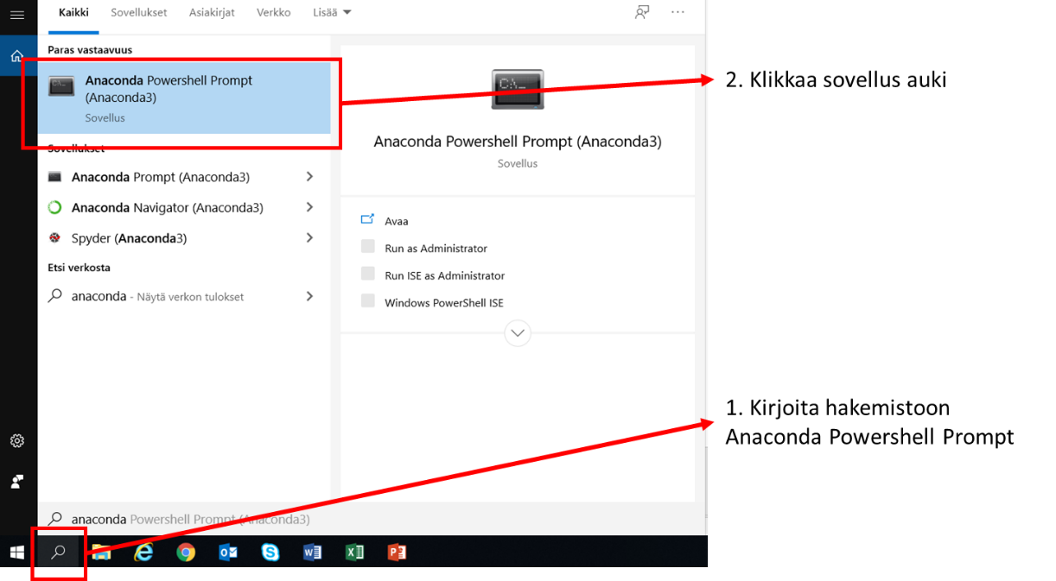**1. Avaa Anaconda powershell prompt:**

**2. Aktivoi Python environment promptista: kirjoita conda activate py38**

- Enviromentti sisältää kirjastot, joita ohjelmisto käyttää

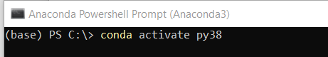

**3. Mene hakemistoon, jossa ohjelma (LUT_taulukko_lisaa.py) sijaitsee: cd C:\ultra\Codes\Codes\QA_analysis**

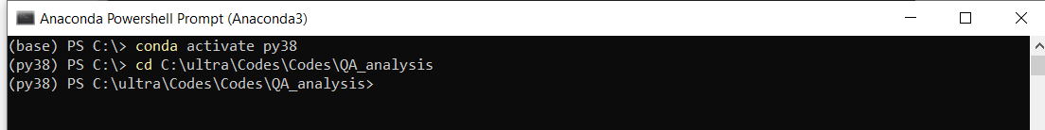

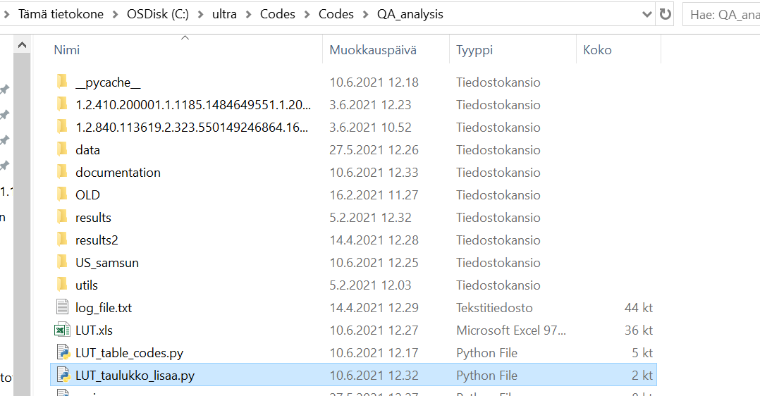

**4. Avaa ohjelma: python LUT_taulukko_lisaa.py --data_path ’** **C:/ultra/Codes/Codes/QA_analysis/US_samsun/dcms2’**



**5. Analyysi:**

Ohjelma avaa kuvan, josta katsotaan anturin nimi (yleensä oikeassa ylälaidassa). Tämän jälkee kuva suljetaan ja komentoriville annetaan katsotun anturin oikea nimi. Ohjelma käy automaattisesti kansiossa data_path sijaitsevat dicom tiedostot

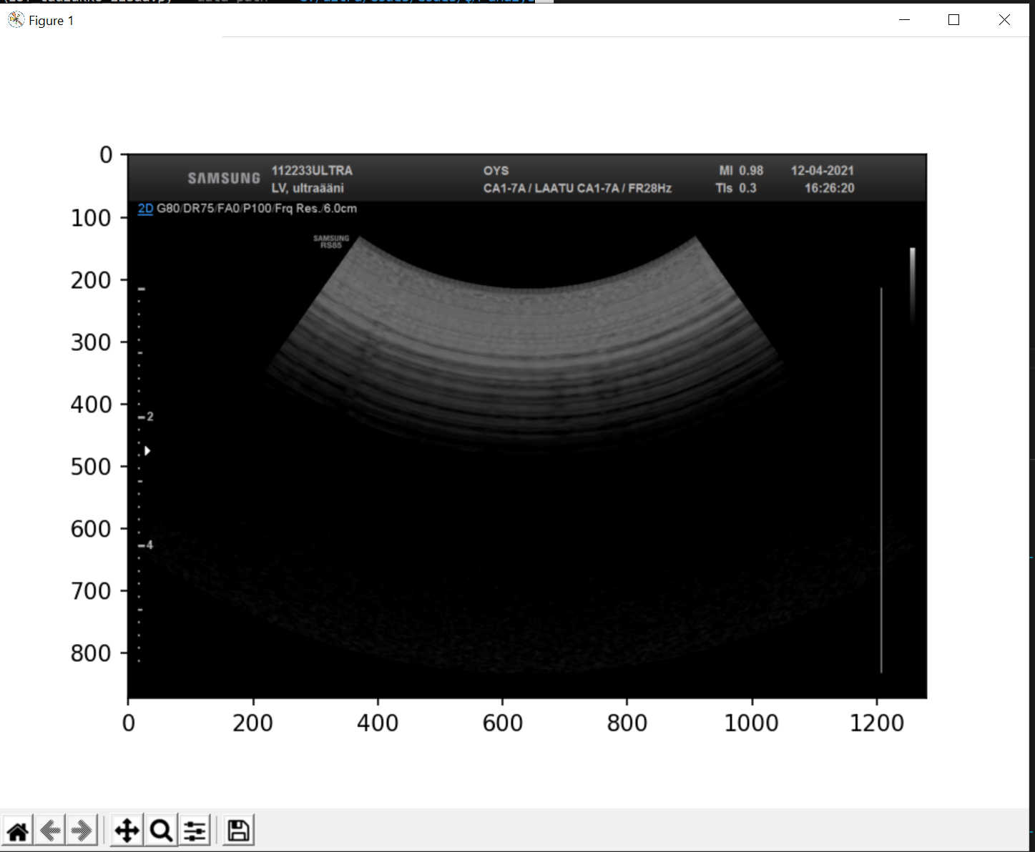

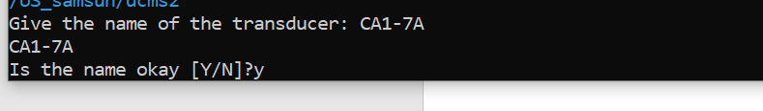

Käy kaikki kuvat läpi ja ohjelma loppuu automaattisesti kuvien käynnin jälkeen.

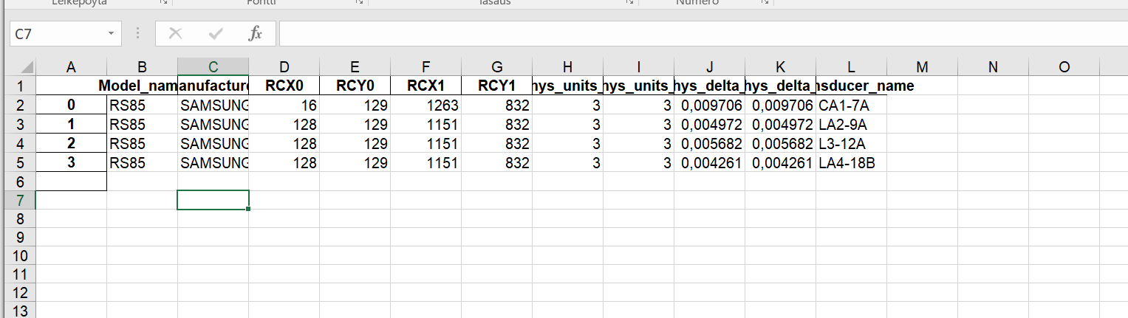

Ohjelman sulkeminen

**1. Powershell promptin voi laittaa kiinni rastista**